GUIA DE WORD

PROCESADOR DE TEXTOS

En informática, es una aplicación utilizada para la manipulación de documentos basados en texto. Es el equivalente electrónico del papel, el bolígrafo, la máquina de escribir, el borrador y el diccionario. En principio, los procesadores de textos se utilizaban en máquinas dedicadas específicamente a esta tarea; hoy se usan en ordenadores o computadoras de propósito general, en los que el procesador de textos es sólo una de las aplicaciones instaladas.

DEFINICIÓN DE WORD
Microsoft Word se utiliza para crear, modificar textos y gráficos en cartas, informes, página Web o mensaje de correo electrónico.

APLICACIONES BÁSICAS Y AVANZADAS DE MICROSOFT WORD

La idea es comenzar a trabajar con Word, las aplicaciones básicas de este, son los principales pasos que debe saber la persona para trabajar con este programa.

ENTORNO DE TRABAJO

Cuando se entra al procesador de textos Microsoft Word, aparece la pantalla de trabajo, en la cual hay gran cantidad de elementos comunes a cualquier otro programa (cuadro de cierre, barra de título, botones maximizar/minimizar, barras de desplazamiento...) y con otros nuevos.

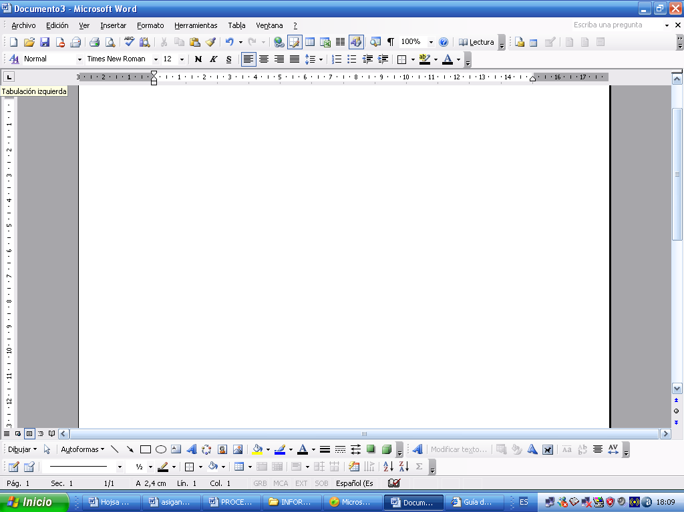

BARRAS DE WORD

- Barra de Herramientas

Las barras de herramientas son un sistema cómodo y rápido para ejecutar directamente cualquier comando de los menús. Cuando se entra al procesador de textos aparecen visibles una serie de barras de herramientas, aunque se pueden visualizar otras, quitar las que no interesen, o incluso crear nuevas barras de herramientas.

- Barra de Herramienta: Formato

Esta barra de herramienta nos permite hacerle modificaciones a un texto que se este procesando, como son cambiar el tipo de letra, el tamaño, sombreando la palabra podemos ponerla en negrita, subrayar o cursiva, ubicar la palabra donde se desee por ejemplo en el centro, derecha o izquierda, colocarle números o viñetas a las frases, entre otras serie de funciones.

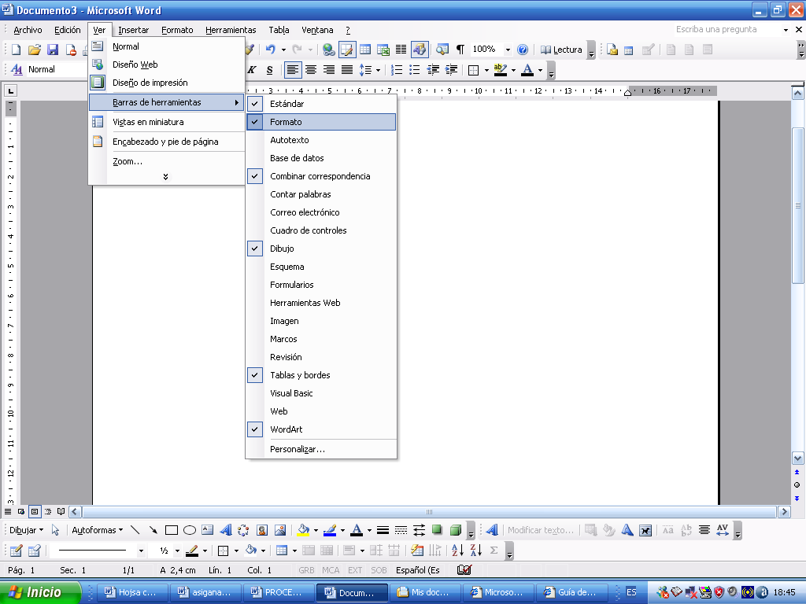

- Barra de Herramienta Dibujo

Esta barra de herramienta se encuentra seleccionando en el menú Ver la opción Barra de Herramientas y se selecciona Dibujo. La misma sirve para insertar cuadros de textos, modificar imágenes, o sencillamente darle un toque diferente a nuestro texto.
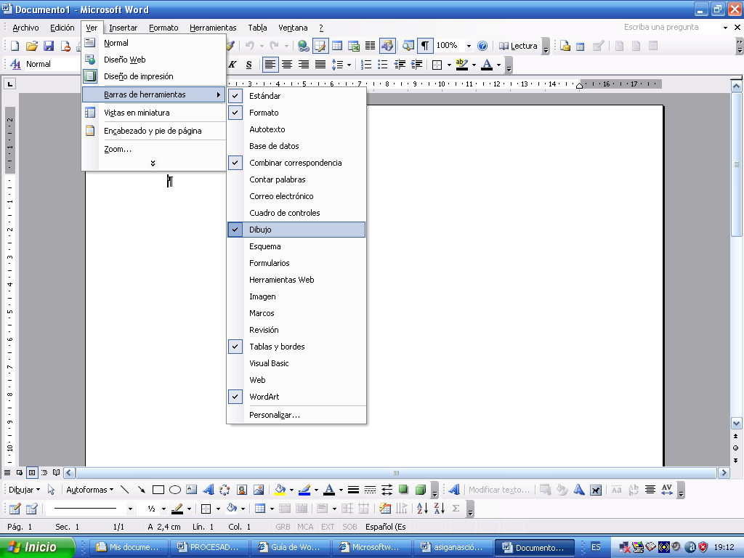

GESTIÓN DE DOCUMENTOS

- Crear un Archivo
En el Menú Archivo se selecciona la opción Nuevo.
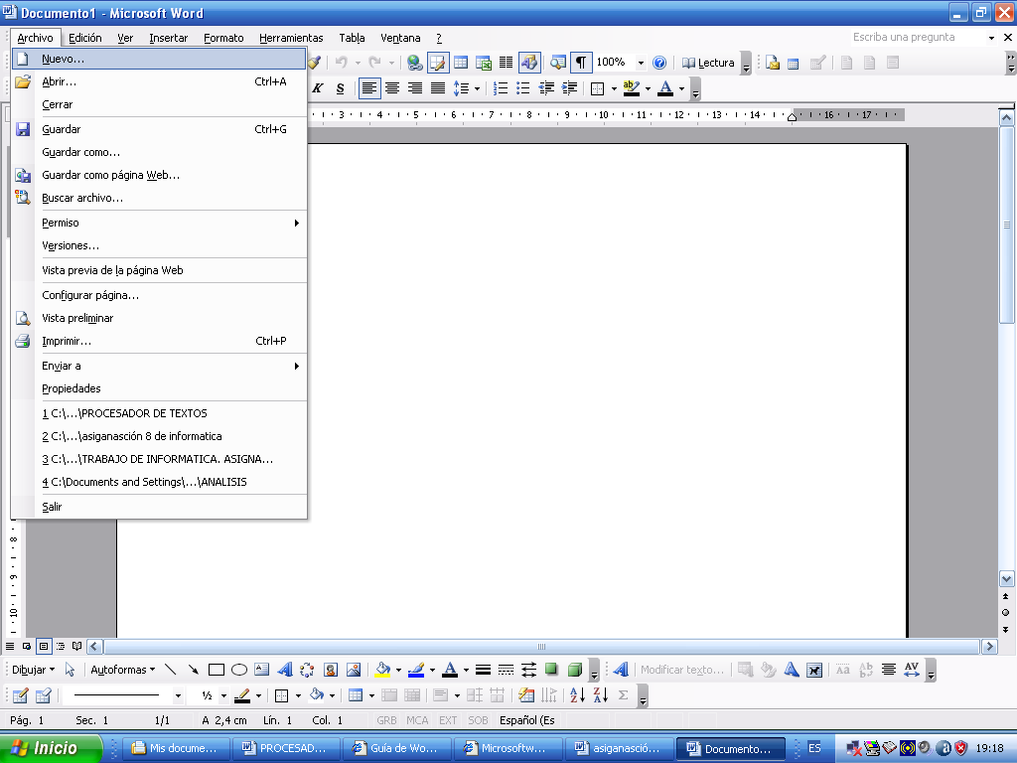

- Configurar una Hoja
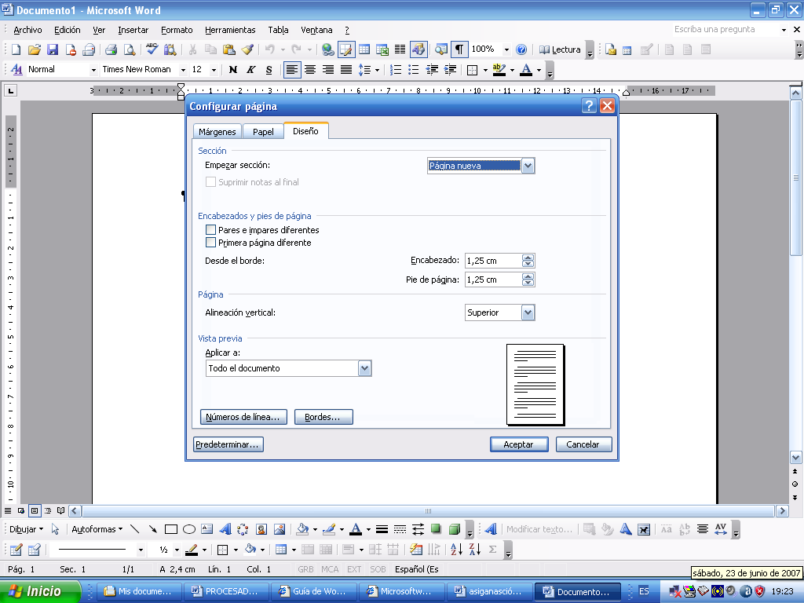
En el Menú Archivo se selecciona la opción configurar Pagina la cual nos permite darle formato a la misma, es decir márgenes, tamaño de papel y diseño.

CONFIGURAR TEXTOS

Estilo: permite elegir el estilo del texto
Fuente: permite elegir el tipo de letra.
Tamaño de fuente: permite elegir el tamaño de la letra.
Negrita: permite dar formato de negrita al texto
Cursiva: permite dar formato de cursiva al texto.
Subrayado: permite dar formato de subrayado a un texto.
Alineación de texto: permite la alineación de un texto tales como: alinear a la izquierda, centrar, alinear a la derecha, justificar.
Numeración: permite dar formato de numeración a un texto.
Viñetas: permite dar formato de viñeta a un texto.
Disminuir sangría: permite disminuir la sangría a un texto.
Aumentar sangría: permite dar sangría a un texto,
Bordes: permite quitar y poner bordes de una tabla.
Resaltar: permite dar formato de resalte a un texto
. Color de fuente: permite dar formato de color de fuente a un texto.
Superíndice: permite dar formato de Superíndice a un texto o numero.
Subíndice: permite dar formato de subíndice a un texto o un número.

NOTAS: AL PIE Y FINALES

Las notas son una forma de incluir aclaraciones a palabras o frases, citas bibliográficas, definiciones, etc. sin que estorben la lectura del texto principal. Se suelen señalar con un numero que acompaña a la palabra anotada, y se sitúan en la parte baja de la página en la que está la palabra anotada (notas al pie), o todas juntas al final del documento (notas al final), comenzando cada una con el mismo número que la marca que acompaña a la palabra anotada.
Para insertar una nota hay que situar el cursor justo a la derecha (sin dejar espacio), de la palabra que se quiere anotar, y elegir la opción Nota al pie del menú Insertar.
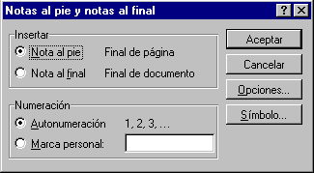
Aquí hay que indicar si se quiere insertar una nota al pie o al final (esta versión del Word permite llevar ambas series al mismo tiempo) y que tipo de numeración debe llevar. Conviene poner siempre la numeración automática de manera que si posteriormente se intercala una nota extra, las demás se renumeren automáticamente.
En el botón Opciones se puede modificar el tipo de numeración, hacer que comience en cada página o en cada sección, transformar una nota al pie en final o viceversa. Una vez insertada la nota se abrirá la ventana de notas (si se está trabajando en el modo Normal) o aparecerá la parte baja de la hoja (si estamos en el modo Diseño de página) para que se pueda escribir el texto de la nota.
- Estilos
En cualquier tipo de trabajo constantemente se repiten formatos: por ejemplo los distintos tipos de títulos de un libro (como se puede ver en este manual) siempre tienen el mismo formato: negritas, tipo y tamaño de letra, separación entre párrafos, etc.
Como la labor de ir repitiendo formatos resulta bastante tediosa, Word permite agrupar un conjunto de instrucciones de formato para poder aplicarlas todas de golpe: los llamados estilos. Dentro de un estilo se puede incluir sangría, interlineados, tipos y estilos de letra, tabulaciones, bordes, etc.
Además, si se han utilizado estilos y posteriormente se quiere modificar un formato (por ejemplo quitar la negrita de los títulos) bastará con redefinir el estilo para que todos los párrafos que lo tienen aplicado cambien.
El uso de estilos es una de las funciones de Word qué más trabajo ahorran y que más contribuyen a la calidad formal del trabajo. Por ejemplo, este manual está hecho íntegramente utilizando estilos.
Es posible hacer estilos para párrafo (se aplican a la vez a todo el párrafo) y de palabra (se aplican sólo a una palabra o grupo de palabras) pero únicamente se verán los primeros por ser mucho mas útiles.
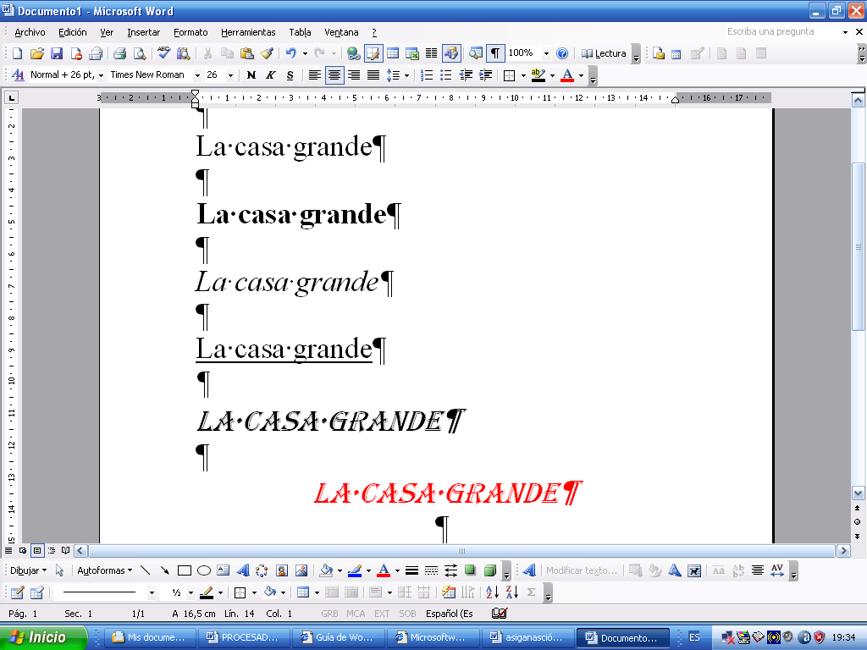

- Sangrías
Una sangría es la separación que se puede dejar entre un párrafo y el margen. Si es sólo la primera línea la que se separa se le llama Sangría de primera línea; si lo hacen todas con respecto al margen izquierdo, sangría izquierda; si lo hacen por la derecha, Sangría derecha, y si se separan todas las líneas del párrafo menos la primera, Sangría francesa. Esta última se suele emplear en párrafos numerados como el que aparece en la ilustración de muestra.
Sangría primera línea |  | Sangría izquierda |  | Sangría derecha |  | Sangría francesa
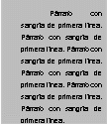 |  | 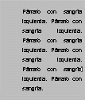 |  | 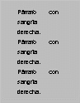

Los párrafos numerados o con una viñeta con sangría francesa se pueden hacer directamente con los botones de la barra de herramientas de formato.
Los párrafos se sangran mediante los controles que aparecen en la regla: dos en la parte izquierda y uno en la derecha . Basta con arrastrarlos sobre la regla y colocarlos como se ve en esta ilustración:
Esto mismo se puede hacer desde la opción Párrafo del menú Formato. En este caso hay que introducir los valores en el cuadro de opción correspondiente:
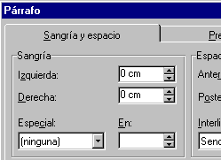

- Búsqueda de texto
Para sustituir un texto por otro, hay que elegir el comando Reemplazar del menú Edición. Aparecerá el siguiente cuadro de diálogo:
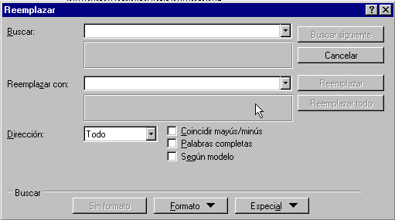
En Buscar debe escribirse el texto que se quiere sustituir, y en Reemplazar, escribir el texto que debe reemplazar al anterior. Para sustituir cada vez que aparezca, se hace un clic directamente sobre Reemplazar todo. Para comprobar antes de sustituir, se hace clic en Reemplazar. En este caso, cada vez que Word localice el texto buscado lo dejará seleccionado en el documento y esperará órdenes sobre el cuadro de diálogo. La ventana de diálogo, al estar sobre el documento, puede tapar la localización del texto buscado. Puede moverse como cualquier ventana. Cuando haya localizado el texto en cuestión las posibilidades son Buscar siguiente, Reemplazar y Cancelar.
- Buscar siguiente realiza la siguiente búsqueda sin reemplazar la última localización. Reemplazar sustituye la actual localización del texto buscado por el texto y busca la siguiente ocurrencia. Cancelar sale de la utilidad Reemplazar.
- Tanto para el texto buscado como para el que debe sustituirlo es posible especificar algunas cuestiones de formato con el menú desplegable Formato. Se pueden hacer, además, búsquedas especiales con el menú desplegable Especial, que permite buscar retornos de carro, tabulaciones, etc.
- Las opciones Coincidir mayús/minús y Palabras completas sirven para limitar la búsqueda a la localización de esa secuencia de caracteres cuando constituya una palabra completa, o limitar la búsqueda a la perfecta coincidencia de mayúsculas y minúsculas con el término definido de búsqueda.
El comando Buscar del menú Edición permite buscar un texto, formato, o carácter especial. No difiere de la primera parte del punto anterior.

- Tablas
Las tablas de Word tienen una función similar a las tabulaciones pero con muchas más opciones de formato permitiendo mejores acabados. Mediante tablas se puede:
- Generar columnas de texto y números.
- Disponer texto en columnas paralelas (para traducciones por ejemplo).
- Situar imágenes junto a textos como se puede ver en el apartado Alto y ancho de celdas de esta misma sección del manual.
- Para crear tablas hay que pulsar en el botón de la barra de herramientas Estándar y seleccionar el número de celdas que se quiere insertar.
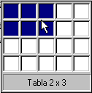
- También se puede insertar tablas desde la opción Insertar tabla del menú Tabla:
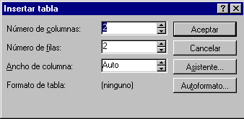
ALTO Y ANCHO DE CELDAS
Para modificar el ancho y alto de las celtas hay que ir a la opción Alto y ancho de celda del menú Tabla.
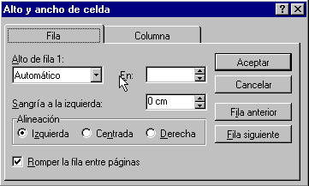
En el cuadro hay que dar la media que se quiere que tenga de alto cada fila.
La alineación se refiere a la que se quiere que tenga la tabla completa con respecto a la página.
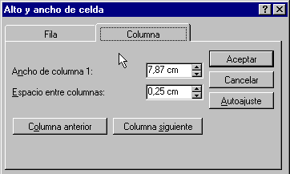
En el cuadro Ancho de columna hay que dar la medida que queramos que tenga cada columna.
La opción Auto ajuste reduce o amplía el ancho de la columna a lo necesario para que se vea correctamente el texto que contiene.
FORMATO DE TABLA
Las opciones de formato para tablas son las mismas que para las de un párrafo normal, con la diferencia de que cada celda se comporta como un párrafo independiente. Esto permite que se pueda aplicar distintos estilos a cada celda, o incluso a cada párrafo dentro de la celda.

USO DE COMBINACIÓN DE CORRESPONDENCIA
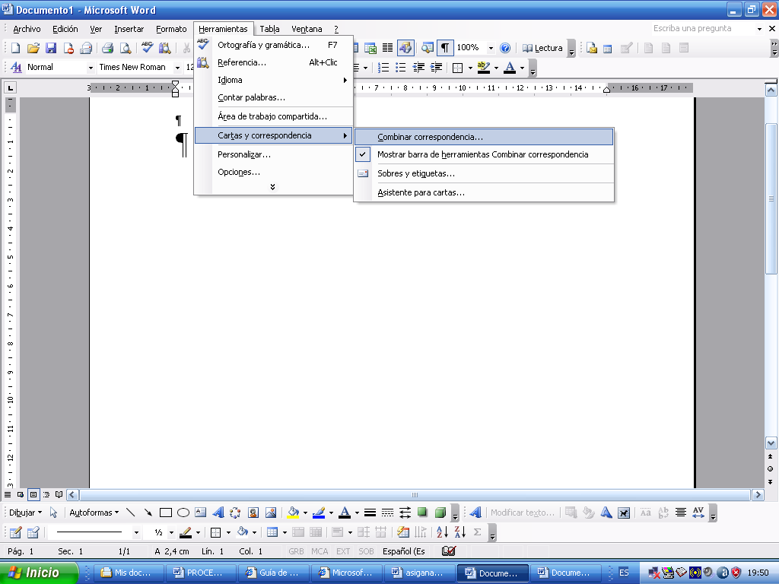

USO DE HIPERVÍNCULOS

Nos facilita la ruta de acceso a direcciones Web.

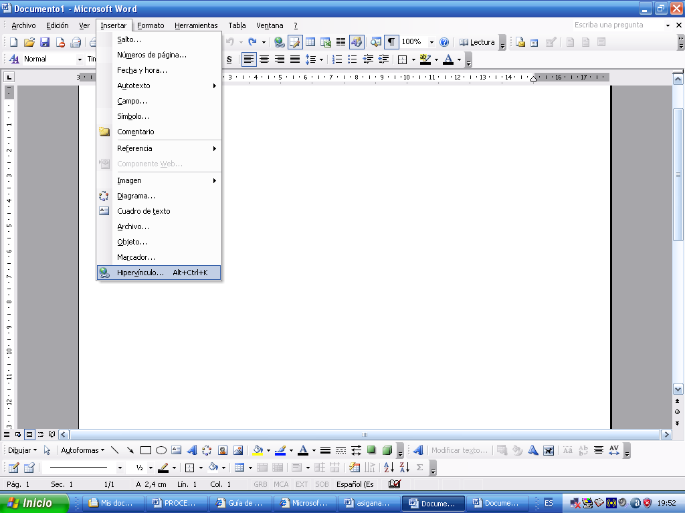

VINCULAR OBJETOS

Se utiliza para insertar un archivo de cualquier tipo en la hoja que de trabajo.
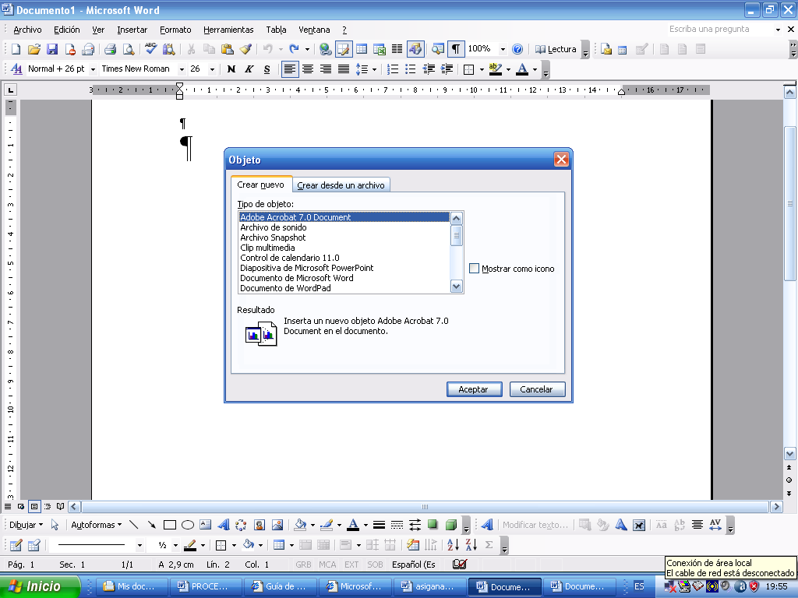

CORRECCIÓN DE ORTOGRAFÍA
Entre las herramientas de corrección que posee el Word una de las más útiles es la corrección de la ortografía.
La versión 7 de este programa va subrayando en rojo las palabras que se escriben mal. Para corregirlas sobre la marcha hay que hacer clic sobre ellas con el botón derecho del ratón y elegir la palabra correcta del menú que muestra.
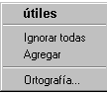

En la versión 6 hay que elegir la opción Ortografía del menú Herramientas:
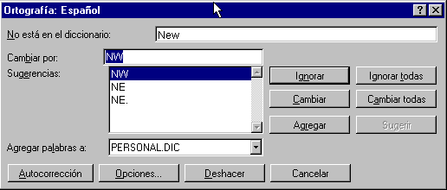
El programa se irá deteniendo en todas las palabras que considere mal escritas. Entonces sugerirá la forma correcta en la lista Sugerencias: si una de las palabras que nos presenta es la correcta hay que seleccionarla y pulsar el botón Cambiar.
Puede ser que Word subraye o se detenga en palabras que están correctamente escritas, porque no las tenga incluidas en su diccionario (es muy habitual que esto suceda con los nombres propios o vocabulario técnico). En estos casos se pueden incluir en el diccionario eligiendo al opción Agregar o ignorarlas con la opción Ignorar todas.
IMPRESIÓN DE UN DOCUMENTO
Una vez se ha terminado un documento de Word lo normal es imprimirlo para presentarlo en papel. Para ello hay que seguir los siguientes pasos:
Comprobar en la Presentación preliminar que todo está correctamente: este modo de trabajo presenta las hojas tal y como luego saldrán impresas. Hacer esta comprobación ahorra gran cantidad de papel.
Para activar la presentación preliminar hay que pulsar el botón de la barra Estándar o elegir la opción Presentación preliminar del menú Archivo.
Mediante el botón se indica el número de páginas que deben aparecer a la vez en pantalla y conel nivel de zoom. Si se quiere ampliar la visión de una zona basta con hacer clic sobre ella; para reducir otra vez, se vuelve a hacer clic con el ratón. Para salir hay que pulsar el botón Cerrar.
Una vez que se ha comprobado que lo que se va a imprimir es correcto se elige al opción Imprimir del menú Archivo o se presiona el botón de la barra de herramientas Estándar.

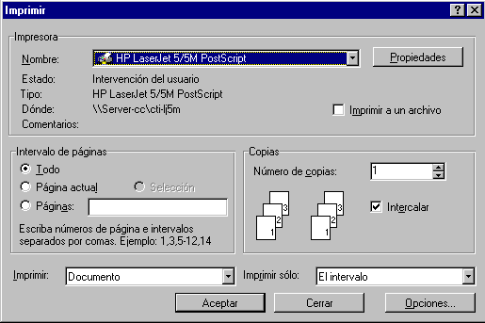

Este cuadro variará según la impresora y el sistema operativo que se emplee, pero las opciones serán básicamente las mismas:
- Impresora: Permite seleccionar de la lista la impresora sobre la que se quiere imprimir.
- Intervalo: Aquí se debe indicar las páginas que se desean imprimir: todas, la página actual (sobre la que esté el cursor en el momento de imprimir) o un intervalo irregular de hojas (3,5 imprimirá la página 3 y la 5; 3–5, 9 imprimirá de la página 3 a la 5 y la página 9).
- Copias: Aquí hay que indicar el número de copias que se quiere imprimir de cada hoja.
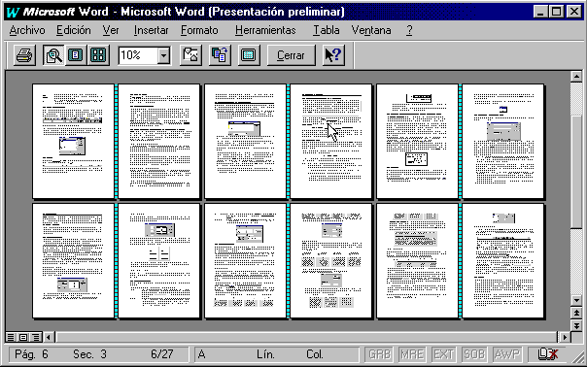
Una vez seleccionadas las opciones que interesen hay que presionar el botón Aceptar.

USO DE MACROS GRABADOS



